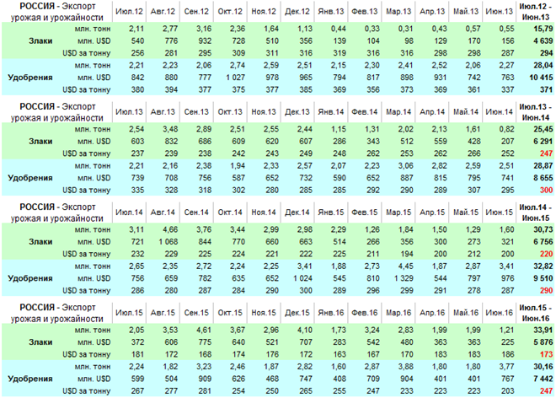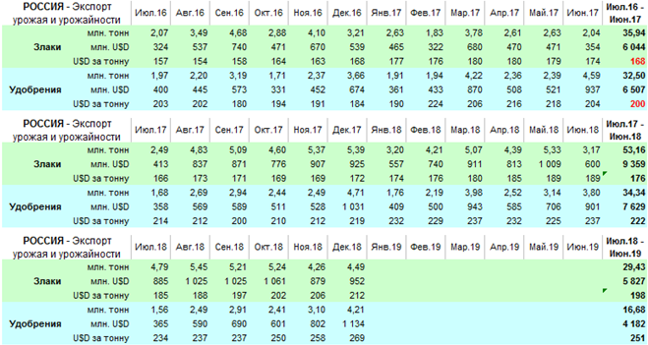

Комментирует статистику:
РЕШЕТНЯК Владимир Иванович
Директор ООО Агентство “Стратег”
Координатор Агропромышленного клуба “Земляне”

В агрономии бытует такое понятие вынос питательных веществ и если с агрономической точки зрения экспорт злаков и удобрений оценивать, тогда это показатели выноса питательных веществ из России.
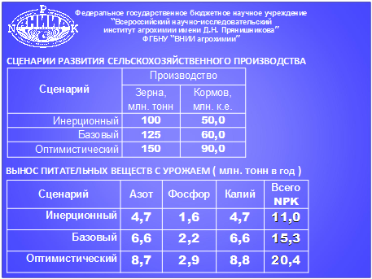
* - фрагменты презентации: http://www.vniia-pr.ru/presentacia.htm

С точки зрения концептуального мышления это характерные метастазы воровского капитализма, когда поколения отцов беззастенчиво грабят поколения детей, по сути, отнимая у потомков право на жизнь.

Прибавьте сюда нефть, газ, лес и прочие ресурсы или питательные вещества образно говоря и если это не воровской капитализм с характерными признаками тупого паразитизма, тогда как прикажете понимать эти умопомрачительные проявления социальной безответственности перед будущими поколениями?!

НАРАСТАЮЩИЙ ИТОГ – Вынос питательных веществ за 78 месяцев пребывания России в ВТО
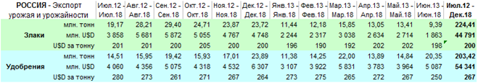

На фоне научных расчётов выноса питательных веществ, нарастающий итог вывоза злаков и удобрений невольно вызывает ассоциацию с опустошением и затяжное пике экспортных цен зерновых и удобрений в валютных измерениях ассоциируется с обесцениванием восполняемых и не восполняемых ресурсов.

Такая EBITDA мягко говоря лично мне напоминает папуасский базар с элементами “ярмарки тщеславия” и сравнения стоимости двадцати яхт миллиардеров и боевых кораблей российского ВМФ вызывающий и неприглядный пример обесценивания и опустошения на фоне запредельной бедности 20 млн. россиян.

20 яхт миллиардеров превосходят по стоимости ВМФ
http://www.ochevidets.ru/blog/45971/
Более 20 млн. россиян живут за чертой бедности
https://tass.ru/ekonomika/4834598

Воздержусь от далеко идущих выводов, поскольку не уверен, что при такой поляризации общества стоит на далёкую перспективу рассчитывать, не учитывая невыученный урок начала прошлого столетия, когда системный кризис в стране и мире аукнулся разрушительным резонансом мировых войн. Опять же, если не мудрствовать лукавством, заклятые друзья нашей страны со времён первой холодной войны целятся ударить по России через “пятую колонну”, а кто из 20 миллиардеров и 20 млн. россиян пятым планируют задействовать, вопрос дискуссионный. Так что с точки зрения хорошо информированного оптимизма эта дилемма сродни шекспировскому “быть или не быть”. Единственное, что в данной ситуации хотелось бы подчеркнуть обобщающее, а не разобщающее общество так это миссию России в третьем тысячелетии:

- Вернуть цивилизации утраченные ценности и восстановить гармонию человека с природой …

Видео - конференция по теме:
СИСТЕМА ПИТАНИЯ РАСТЕНИЙ – Как наполнить бочку Либиха?!
https://youtu.be/T7fFqCyqUS0


Интернет - канал: http://agroprom.club
Телефоны: +7 - 910 - 2252156, - 919 - 2897900
Электронная почта: strateg@belnet.ru, agropromclub@mail.ru
Основные сферы деятельности
Стратегическое моделирование рынков АПК
Статистические и аналитические базы данных
Оказание информационно - консалтинговых услуг
Сопутствующие сферы деятельности
Организация и проведение конгресс - мероприятий
Обучающие курсы по стратегическому планированию
Содействие по продвижению перспективных технологий

